|  |
| --- |
| **L’idée d’Europe au XXe siècle** |
| Séance 2 : le plan Schuman |

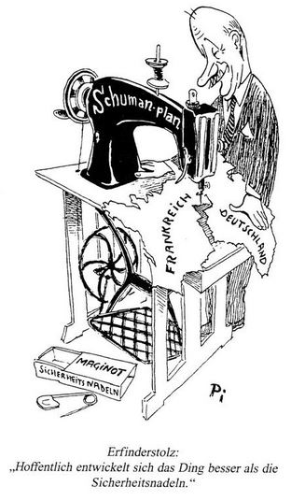

*"La fierté de l'inventeur : Espérons que la chose se développera mieux que l'épingle de sûreté".*

Doc. 2 : le père de l'Europe (Dessin du caricaturiste

allemand Pielert après la déclaration du 9 mai 1950)

*PIELERT, Klaus. "Erfinderstolz: Hoffentlich entwickelt sich das Ding besser als die Sicherheitsnadeln" dans Rhein-Echo: Tageszeitung für Politik und Kultur. Düsseldorf: Westdeutsche Verlagsanstalt. 07.07.1950.*

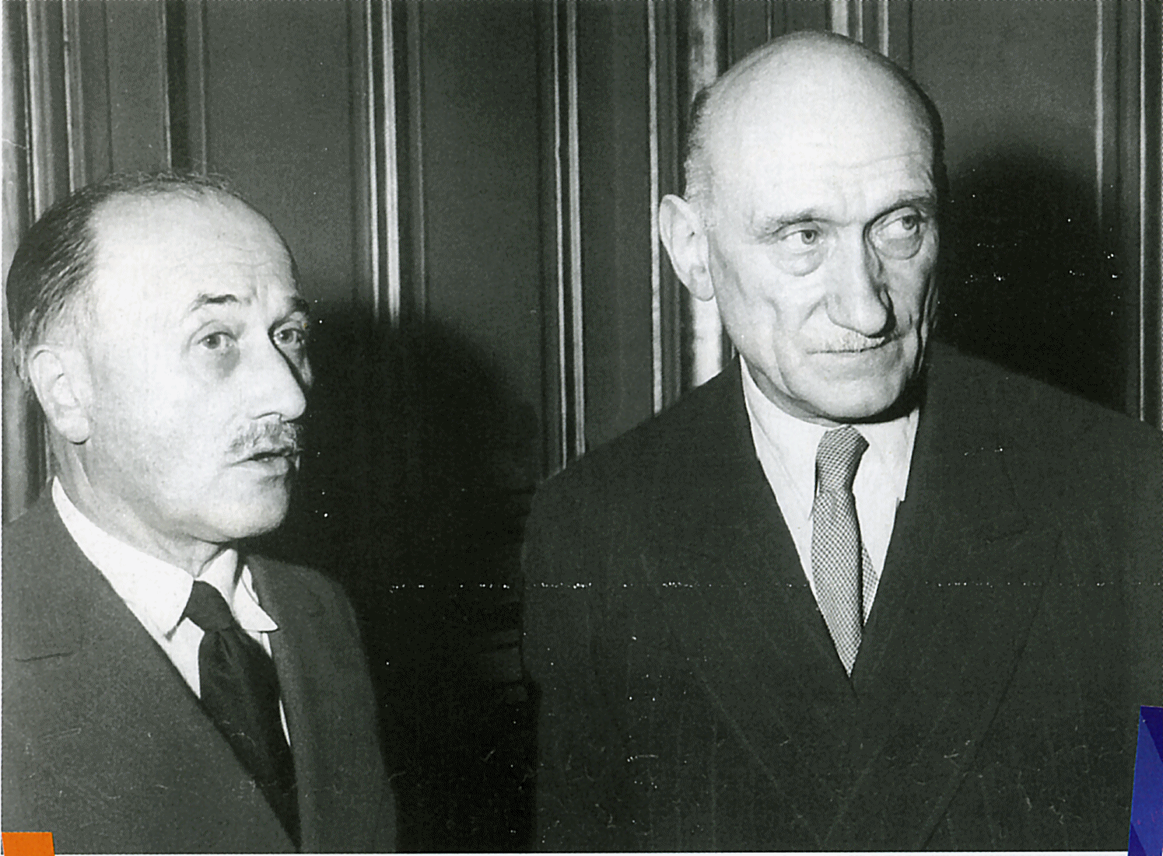

Commissaire au plan, Jean Monnet propose à R. Schuman le projet de la CECA (Communauté Économique du Charbon et de l'Acier) qui lance la construction européenne. En 1958, il est le premier président de l'Assemblée parlementaire de la CEE nouvellement créée.

Robert Schuman grandit au Luxembourg et fait ses études en Allemagne. Installé comme avocat allemand à Metz, il devient député français après la victoire de 1918. Ministre des Affaires étrangères de 1948 à 1952, le titre de "père de l'Europe" lui a été décerné en 1960 par le parlement Européen, dont il a été le premier président.

Doc. 1 : les acteurs

Jean Monnet, *Mémoires*

[…] La richesse conjointe était au premier chef celle du charbon et de l'acier dont la France et l'Allemagne se partageaient inégalement, mais de façon complémentaire, les bassins naturels inscrits dans un triangle géographique que les frontières historiques coupaient artificiellement. Ces frontières de hasard étaient devenues à l'âge industriel, dont la naissance coïncida avec celle des doctrines nationalistes, des obstacles aux échanges, puis des lignes d'affrontement. Les deux peuples ne se sentirent plus en sécurité s'ils ne possédaient pas en propre toute la ressource, c'est-à-dire tout le territoire. La rivalité se tranchait par la guerre qui ne réglait le problème que pour un temps – le temps de préparer la revanche. Or, le charbon et l'acier étaient à la fois la clé de la puissance économique et celle de l'arsenal où se forgeaient les armes de la guerre. Ce double pouvoir leur donnait alors une formidable signification symbolique que nous avons oubliée, pareille à celle que revêt aujourd'hui l'énergie nucléaire. Les fusionner par-dessus les frontières serait leur ôter leur prestige maléfique et les tournerait, au contraire, en gage de paix. […]

MONNET, Jean. Mémoires. Paris: Fayard, 1976. 642 p.

[*http://www.cvce.eu/obj/jean_monnet_memoires_extrait_sur_l_importance_de_l_industrie_lourde_du_charbon_et_de_l_acier-fr-ac9cad34-7db9-405a-9652-bb533ff32f0c.html*](http://www.cvce.eu/obj/jean_monnet_memoires_extrait_sur_l_importance_de_l_industrie_lourde_du_charbon_et_de_l_acier-fr-ac9cad34-7db9-405a-9652-bb533ff32f0c.html)

Doc. 4 : l’importance de l’industrie lourde du charbon et de l’acier

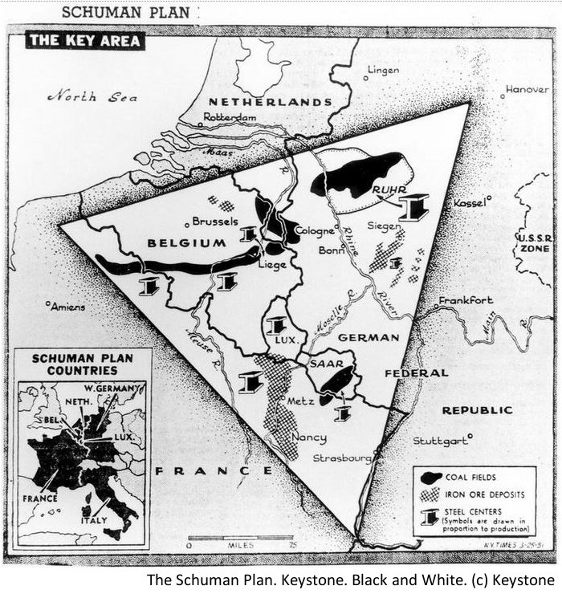

Doc. 3 : le triangle industriel

[*https://www.cvce.eu/obj/le_triangle_industriel-fr-79a3b9a5-de1f-4997-86a0-5c199f0b97e8.html*](https://www.cvce.eu/obj/le_triangle_industriel-fr-79a3b9a5-de1f-4997-86a0-5c199f0b97e8.html)

Cliquer sur le lien pour voir la vidéo : [*https://www.ina.fr/video/CAF91005256?i=40&o=341*](https://www.ina.fr/video/CAF91005256?i=40&o=341)

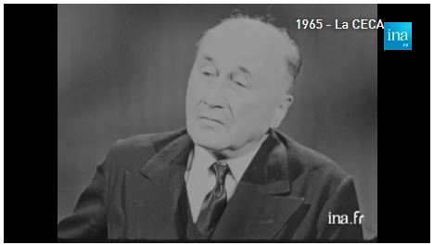

◀ Doc. 5 : la CECA : [une évocation des actualités télévisées](http://www.ina.fr/recherche/search?search=titre_collection:Une+%C3%A9vocation+des+actualit%C3%A9s+t%C3%A9l%C3%A9vis%C3%A9es), 11 mai 1965

Interview de Jean Monnet et de Jacques de Bourbon Busset, directeur adjoint du cabinet de Robert Schuman

[...] On ne pouvait avoir la prétention d’entreprendre tout de suite la prospection simultanée de tous les secteurs de l’économie européenne. En raison des complications techniques et de l’impréparation des esprits, il fallait procéder par étapes, faire un choix.

Un domaine s’offrait à nous pour cette expérience partielle : celui du charbon et de l’acier ; […]

Ces deux industries clés ne comptaient en effet qu’un nombre relativement restreint d’entreprises (un millier dans les six pays de la Communauté) ; elles utilisaient les mêmes méthodes d’exploitation, employaient une main-d’œuvre relativement peu nombreuse et uniformément spécialisée. Leur outillage était semblable, quoique inégalement modernisé dans tous les pays producteurs. Elles étaient indépendantes du climat et des habitudes locales, à la différence de l’agriculture par exemple. Leur coordination semblait donc possible à réaliser sans difficultés excessives.

Il était de l’intérêt du producteur et du consommateur de rendre accessible aux meilleures conditions, sur un marché très large, ces deux produits indispensables. L’élargissement de ce marché était une garantie d’expansion économique et de relèvement du niveau général de vie ; il rendait possible une meilleure répartition des produits en facilitant l’approvisionnement et l’exportation et, par conséquent, diminuait les risques de surproduction et de chômage. […]

SCHUMAN, Robert, *Pour l'Europe.* 4e éd. Genève: Nagel S.A., 2005. 163 p.

Doc. 6 : les choix de Robert Schuman, la politique des petits pas

« L'Europe n'a pas été faite, nous avons eu la guerre. L'Europe ne se fera pas d'un coup, ni dans une construc­tion d'ensemble : elle se fera par des réalisations concrètes créant d'abord une solidarité de fait. Le rassemble­ment des nations européennes exige que l'opposition séculaire1 de la France et de l'Allemagne soit éliminée. L'action entreprise doit toucher au pre­mier chef la France et l'Allemagne.

Dans ce but, le gouvernement fran­çais propose immédiatement l'action sur un point limité mais décisif. [...] La mise en commun des productions de charbon et d'acier assurera immé­diatement l'établissement de bases communes de développement écono­mique, première étape de la Fédération européenne, et changera le destin de ces régions longtemps vouées à la fabrication des armes de guerre dont elles ont été les plus constantes vic­times.

La solidarité de production qui sera ainsi nouée manifestera que toute guerre entre la France et l'Allemagne devient non seulement impensable, mais matériellement impossible. [...] Par la mise en commun de produc­tions de base et l'institution d'une Haute Autorité nouvelle, dont les décisions lieront la France, l'Alle­magne et les pays qui y adhéreront, cette proposition réalisera les pre­mières assises concrètes d'une Fédé­ration européenne indispensable à la préservation de la paix. »

Déclaration de Robert Schuman, ministre français des Affaires étrangères, le 9 mai 1950, Paris.

1. Séculaire : qui dure des siècles.

Doc. 7 : la déclaration de Robert Schuman, le 9 mai 1950, au quai d’Orsay

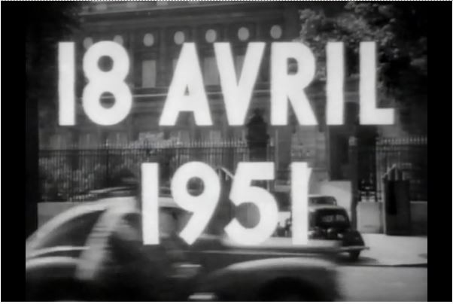

Doc. 8 : la mise en place de la CECA, traité de Paris 18 avril 1951

(Pour voir le film, [cliquer ici](https://www.cvce.eu/recherche/unit-content/-/unit/02bb76df-d066-4c08-a58a-d4686a3e68ff/59a178d2-782d-4736-b64b-7e5df1df82b0/Resources#d5a897fb-7946-4cef-a0fb-b11a52d12957_fr&overlay) ou copier/ coller l’adresse URL ci-dessous et visionner à partir de 3mn 50)

*Histoire d'un traité* / Daniel Wronecki.- Service d'information de la Haute Autorité de la CECA [Prod.]. - VIDEO (00:11:30, Noir et blanc, Son original).  
Centre national de l'audiovisuel, Dudelange, BP 105, L-3402.

<https://www.cvce.eu/recherche/unit-content/-/unit/02bb76df-d066-4c08-a58a-d4686a3e68ff/59a178d2-782d-4736-b64b-7e5df1df82b0/Resources#d5a897fb-7946-4cef-a0fb-b11a52d12957_fr&overlay>

**La CECA**

**(Traité de Paris 1951)**

**Communauté Économique du Charbon et de l’Acier**

……………………………………………

……………………………………………

……………………………………………

Quels acteurs ?

……………………………………………

……………………………………………

……………………………………………

Quels pays ?

……………………………………………

……………………………………………

……………………………………………

Quelle fonction ?

Quels arguments en faveur de sa mise en place ?

……………………………………………

……………………………………………

……………………………………………

……………………………………………

Arguments politiques ?

……………………………………………

……………………………………………

……………………………………………

Arguments économiques ?

……………………………………………

……………………………………………

……………………………………………

Arguments géographiques ?

**La CECA**

**(Traité de Paris 1951)**

**Communauté Économique du Charbon et de l’Acier**

*Jean Monnet*

*Robert Schuman*

*Konrad Adenauer*

Quels acteurs ?

*France, RFA, Italie, Pays-Bas, Danemark, Luxembourg*

Quels pays ?

*Mise en commun de deux productions, le charbon et l’acier, sous le contrôle d’une Haute Autorité*

Quelle fonction ?

Quels arguments en faveur de sa mise en place ?

*Coopération sur deux secteurs stratégiques = gage de paix*

*Un premier pas vers une Fédération européenne*

Arguments politiques ?

*Deux industries clés avec le même outillage et les mêmes méthodes d’exploitation*

Arguments économiques ?

*Un même bassin naturel partagé entre plusieurs pays*

Arguments géographiques ?